Управління освіти Первомайської міської ради
Миколаївської області
Первомайський центр науково-технічної творчості учнівської молоді

АНАЛІЗ ЯКОСТІ ОСВІТНІХ
ТА УПРАВЛІНСЬКИХ РІШЕНЬ
ЗА РЕЗУЛЬТАТАМИ ПРОВЕДЕННЯ
САМОАНАЛІЗУ ЯКОСТІ НАДАННЯ
ОСВІТНІХ ПОСЛУГ
У ПЕРВОМАЙСЬКОМУ ЦЕНТРІ
НАУКОВО-ТЕХНІЧНОЇ ТВОРЧОСТІ
УЧНІВСЬКОЇ МОЛОДІ
ЗА 2023/2024 НАВЧАЛЬНИЙ РІК

Первомайськ 2024

І. Вступ
«Освіта – це ключ до успіху кожної нації, основа прогресу та розвитку, фундамент майбутнього», - зазначено у візії майбутнього освіти і науки України. Які можливості і роль закладів позашкільної освіти у формуванні цілісної і ціннісної особистості та професіонала? Система позашкільної освіти унікальна, оскільки в ній зосереджені вільна мотивація дитини до пізнання й творчості, великий альтернативний спектр видів діяльності, надзвичайні можливості залучення вихованців до актуальної фізичної, мистецької, екологічної, технічної, дозвільної культури. Позашкілля – це безбар`єрність, варіативність, мобільність, добровільність. Велику увагу позашкільна освіта приділяє розвитку обдарованих дітей, які є головною рушійною силою розвитку суспільства, вони здатні продукувати інноваційні зміни, мислити перспективно та глобально.
2023 рік – рік впевненості у власних силах, рік гідності та незламності, рік трансформації освіти з поглядом та вірою у майбутнє. Так, ми навчилися все долати: проблеми з укриттям, емоційну нестійкість дітей та батьків під час сирен, навчальний процес в укриттях. змішаний формат навчання. Ми витримали все, але впевнені і знаємо, що це тимчасово. Тому працюємо з вірою у щасливе майбутнє і заради Перемоги! Нам, педагогам. не потрібно прикладати зусилля для формування громадянина, який є особистістю, патріотом, чуйною людиною, готовою допомогти та підтримати кожного, хто цього потребує,. - це сформувало у дітей життя, війна, біль, втрати. Діти, немов губка, вбирають український колорит, традиції, символіку, віру в країну, будують своє життя з Україною в серці. Ми, педагоги, повинні прикласти максимум зусиль, щоб продовжити повноцінний освітній процес, не втратити час, коли діти мають навчатися в повному обсязі. розвиватися, брати участь у конкурсах, олімпіадах, перемагати і знаходити своє місце в нових реаліях. Ми повинні підтримати кожну дитину, для кого Україна – не просто місце проживання, а рідна країна.
Первомайський ЦНТТУМ, враховуючи запити суспільства на позашкільну освіту та враховуючи візію освіти, формує зміст, який базується на реалізації сучасних підходів (національно-патріотичне виховання, STEM-підхід, компетентнісний підхід, підприємницька освіта, освіта для сталого розвитку), обирає форми реалізації змісту, які в повній мірі забезпечують розвиток потенціалу дітей та молоді. Позашкільна освіта забезпечує відновлення відчуття надії і можливостей для майбутнього, допомагаючи талановитій молоді відшукати неповторну родзинку в собі, розвивати її та впевнено йти вперед.
З огляду на національну стратегію навчання і виховання дітей, Первомайський ЦНТТУМ разом із органами державного самоврядування, закладами освіти та культури, засобами масової інформації, громадськими організаціями реалізують державну політику в галузі позашкільної освіти, сприяють розвитку творчої особистості, забезпечують розвиток позашкільної освіти відповідно до соціальних, економічних, культурних, дозвіллєвих умов життєдіяльності та життєтворчості суспільства.
Первомайський ЦНТТУМ – це сучасний позашкільний заклад освіти, який задовольняє пізнавальні інтереси дитини, плекає творчу обдаровану особистість, створює умови для повноцінного інтелектуального, творчого, морального розвитку дитини.

ОРГАНІЗАЦІЯ ОСВІТНЬОГО ПРОЦЕСУ
СТАТИСТИЧНІ ДАНІ
ЦНТТУМ – заклад позашкільної освіти, який здійснює освітню діяльність за науково-технічним напрямом.

СОЦІАЛЬНИЙ ПАСПОРТ

У 2023/2024 н.р. у Первомайському ЦНТТУМ здобували додаткову освіту 82 дитини пільгових категорій, що на 15 більше в порівнянні з 2022/2023 н.р.

КАДРОВЕ ЗАБЕЗПЕЧЕННЯ

Штатний розпис ЦНТТУМ в 2023-2024 н. р. включав: директора (1ставка), методиста (1ставка), завідувача господарством (1ставка), робітника з комплексного обслуговування та ремонту будинків (1 ставка), техпрацівника (1,25 ставки), секретаря-друкарки (0,5 ставки), двірника (0,5 ставки), сторожа (2,2 ставка), керівників гуртків (8,9 ставки). На початку навчального року адміністрацією закладу складаються тарифікаційні списки, в яких фіксується: освітній рівень педагогічного працівника, стаж роботи, тарифікаційний розряду, тижневе навантаження. Протягом навчального року у списки вносяться зміни щодо тижневого навантаження, підвищення тарифного розряду, встановлення надбавки за вислугу років, підвищення освітнього рівня педагога.
Середнє тижневе навантаження педагогічних працівників закладу за останні п’ять років в середньому становить 18.5 годин. Розподіл тижневого навантаження здійснюється директором, з урахуванням можливостей та потреб закладу та погоджується з ПК.
Освітній процес у закладі на момент завершення навчального року забезпечували 10 педагогічних працівник.

ПЕДАГОГІЧНИЙ МОНІТОРИНГ

ОРГАНІЗАЦІЯ СИСТЕМИ УПРАВЛІННЯ ЗАКЛАДОМ



Впродовж 20223/2024 навчального року Семеновою І.В., як директором здійснено ряд організаційно-управлінських заходів та прийняті рішення з метою функціонування та розвитку закладу:







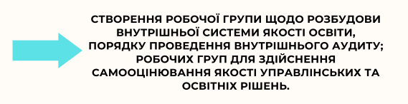

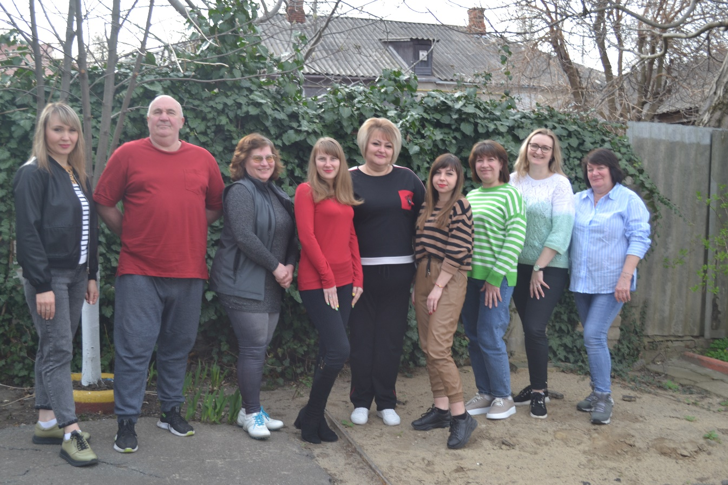

ЗАБЕЗПЕЧЕННЯ ДОСТУПНОСТІ ТА
ЯКОСТІ ПОЗАШКІЛЬНОЇ ОСВІТИ

Відповідно до наказу по Первомайському ЦНТТУМ № 89 від 04.09.2023 р. «Про формування мережі гуртків закладу на 2023/2024 навчальний рік», у закладі станом на 01.09.2023 року було відкрито 14 гуртків, 35 навчальних груп:
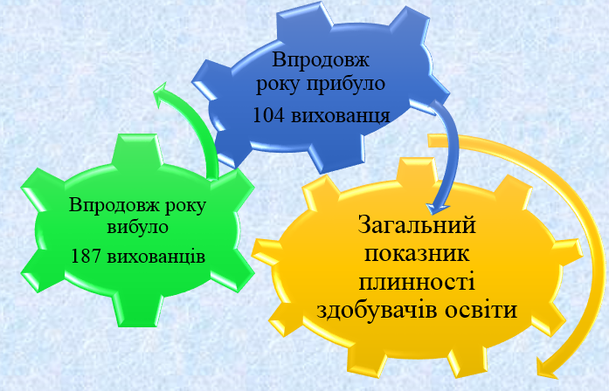
- початкового рівня – 21;
- основного рівня – 14;
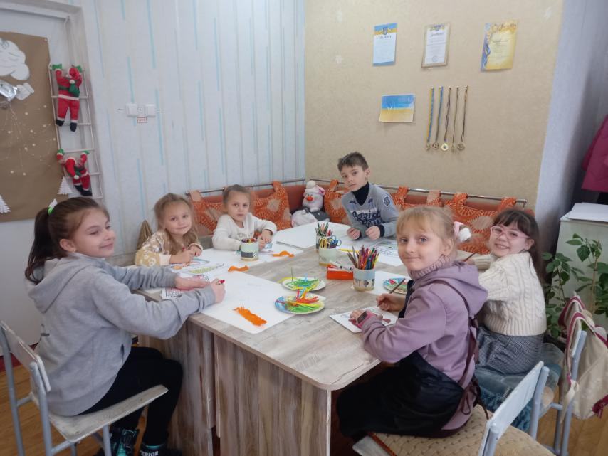
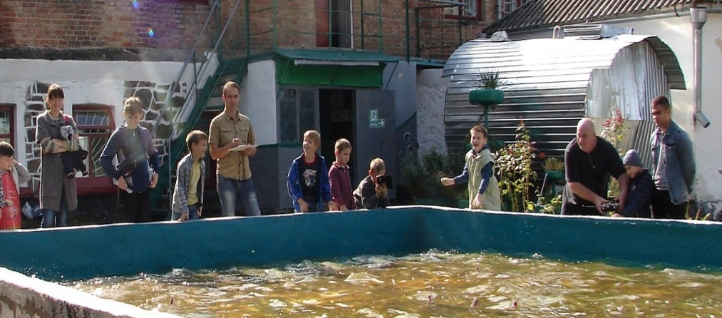
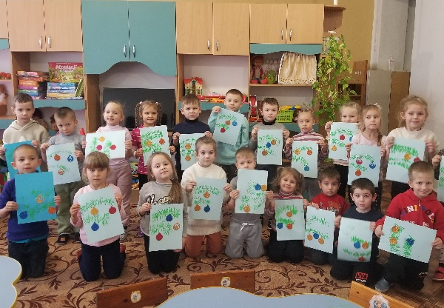
- вищого рівня – .
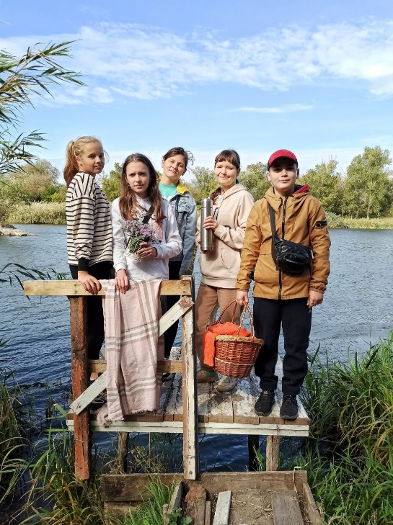
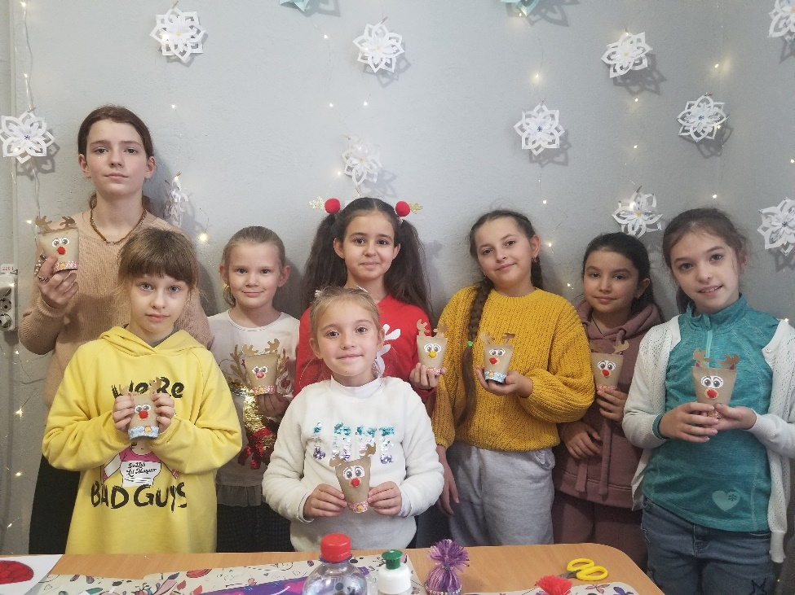

ОРГАНІЗАЦІЯ МЕТОДИЧНОЇ РОБОТИ
ПЕДАГОГІЧНОГО КОЛЕКТИВУ

Методична проблема закладу «Розвиток творчих компетентностей вихованців в умовах сучасного закладу позашкільної освіти»
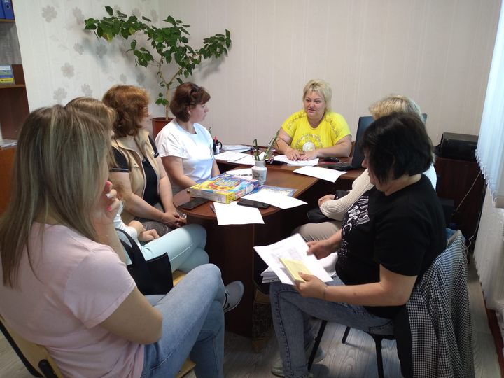
Шляхи її вирішення:
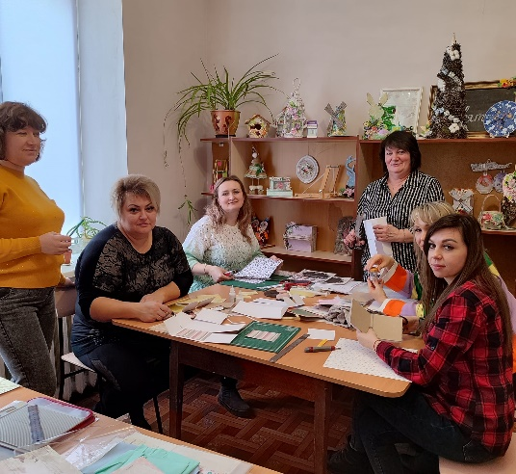
Ефективне функціонування
методичної ради та МО
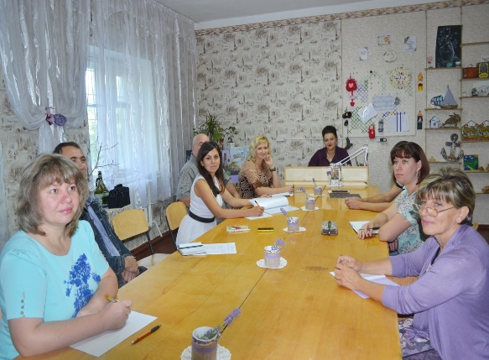

Методичний супровід під час атестації та курсової перепідготовки
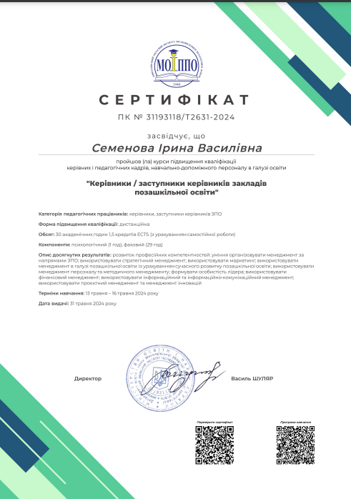

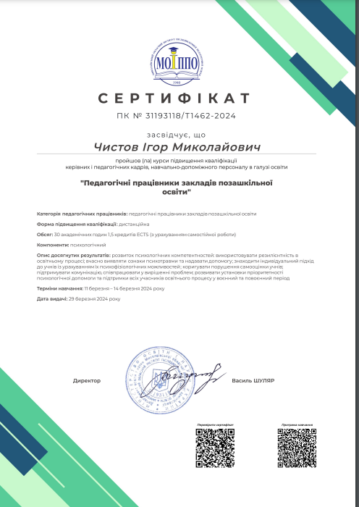

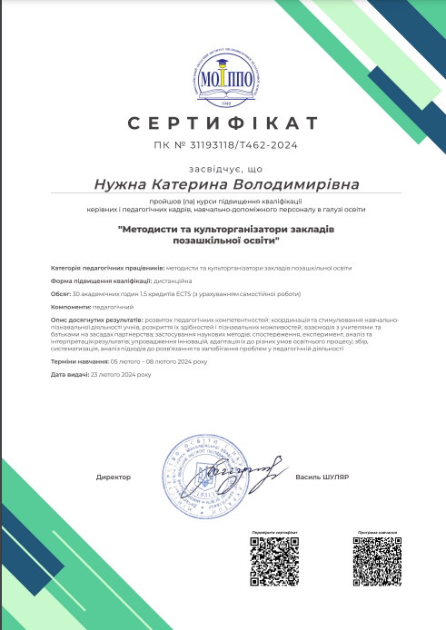

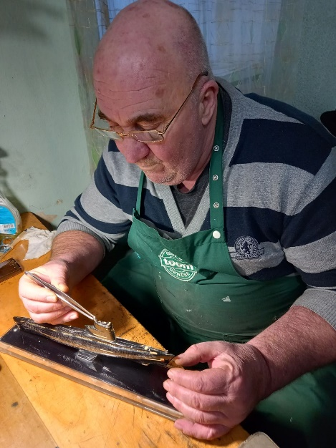
Вивчення та узагальнення кращого
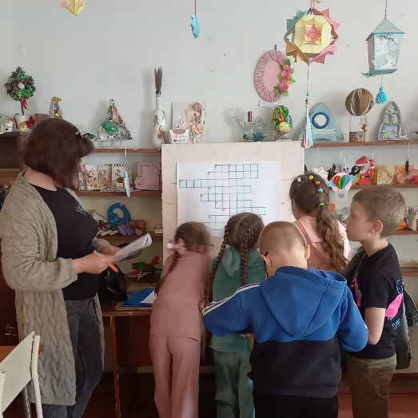
педагогічного досвіду
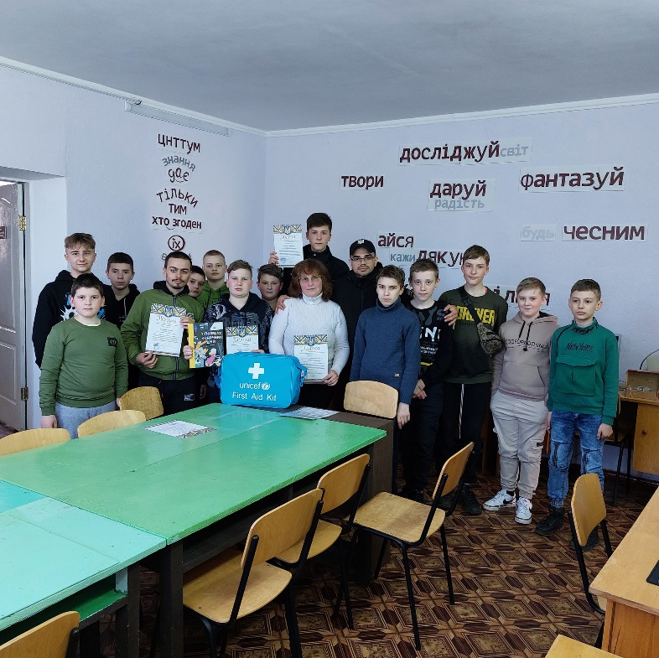

Проведення методичних тижнів фахової майстерності педагогічних працівників

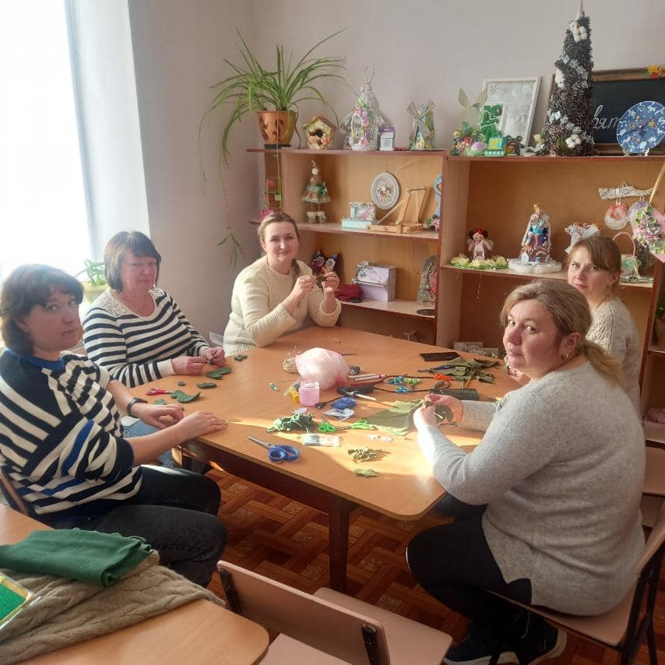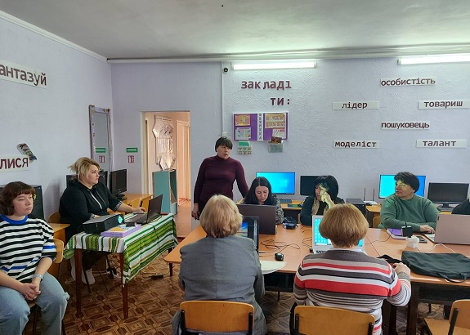

Участь педагогів у різноманітних педагогічних заходах
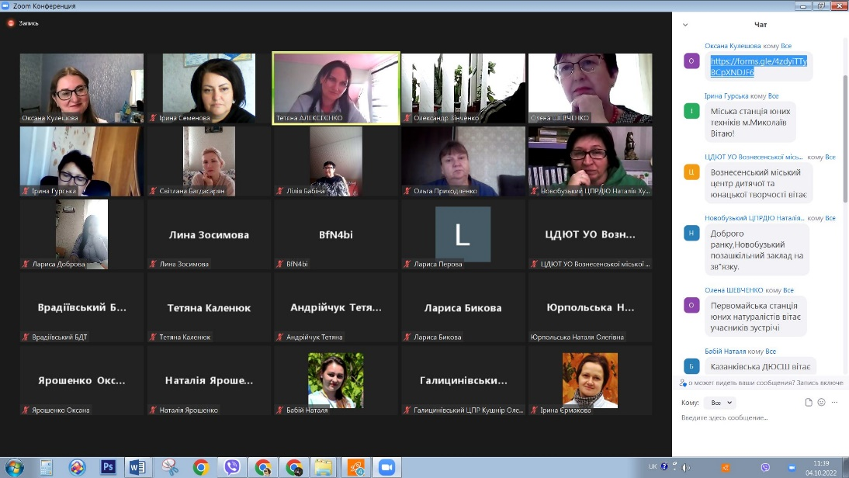

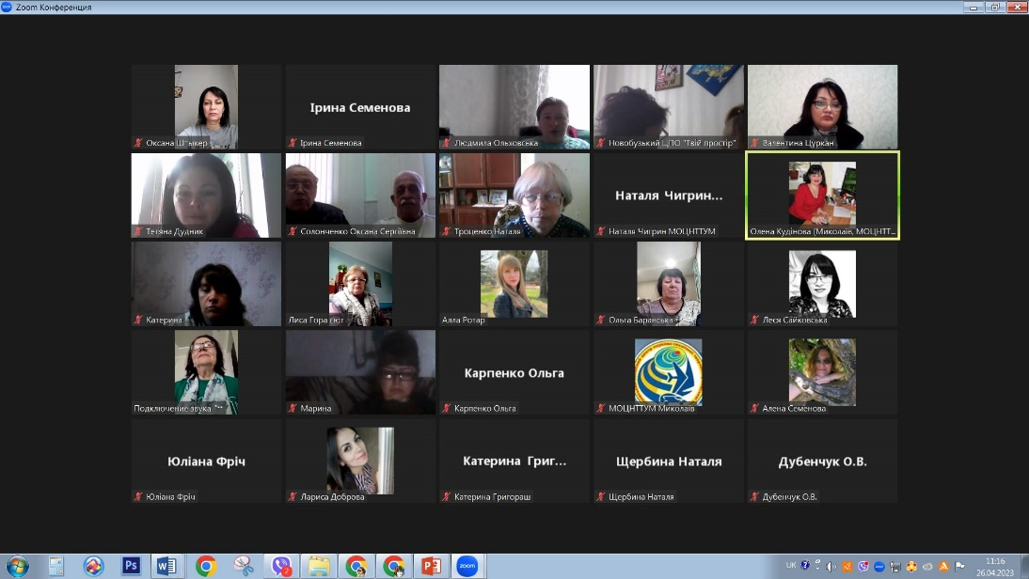

Участь у фахових конкурсах

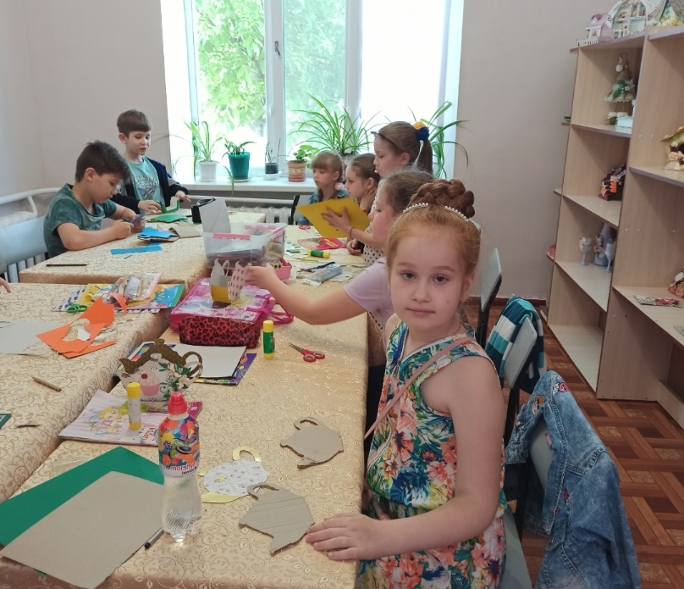
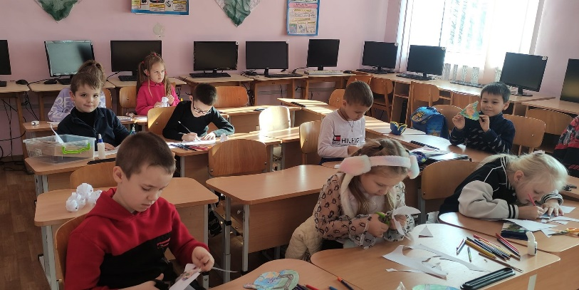
Інноваційна діяльність
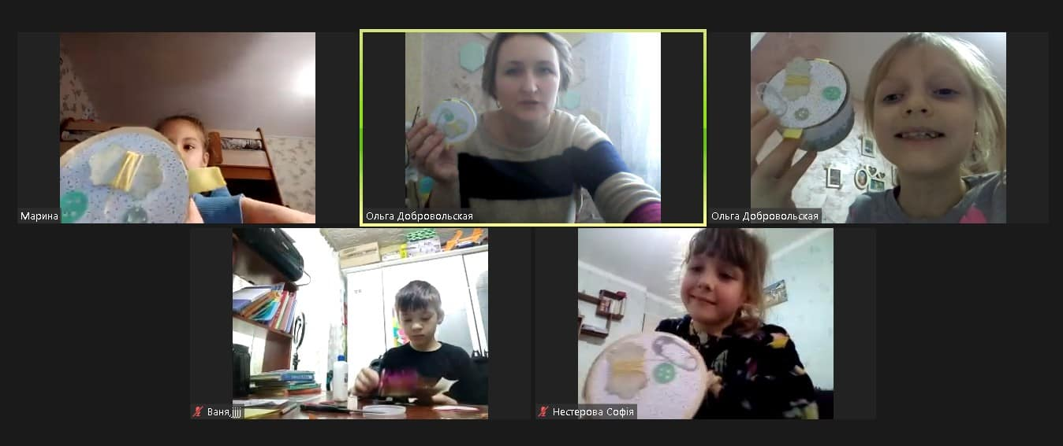
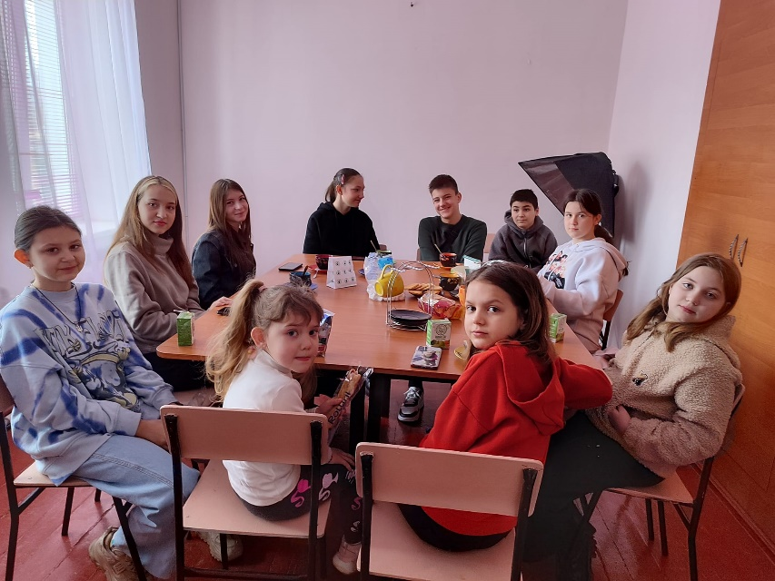
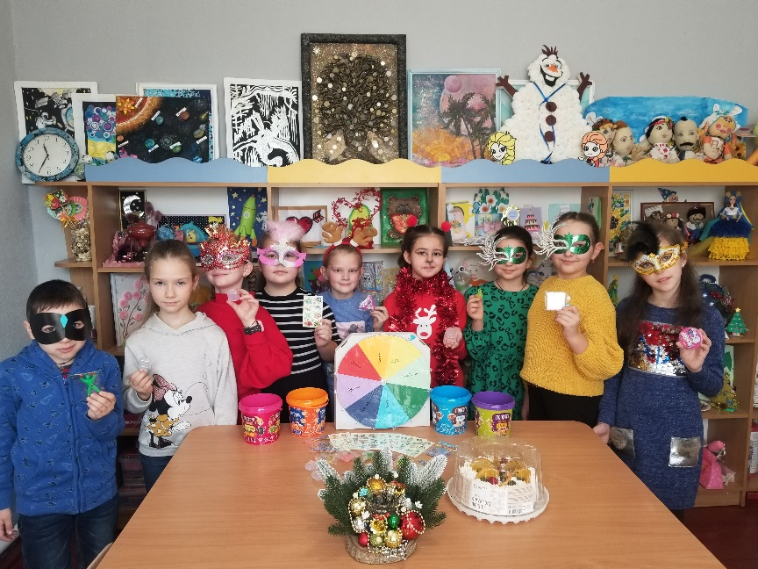
РЕЗУЛЬТАТИВНІСТЬ ОРГАНІЗАЦІЙНО-
МАСОВОЇ ТА ВИХОВНОЇ РОБОТИ ЗАКЛАДУ
Загалом було проведено і взято участь у першому семестрі в 27 масових заходах (з них 8 за планом зимових канікул і 19 конкурсів (переважна більшість заочно), які охопили майже 300 вихованців; у другому семестрі – 35 (з них 26 очно-заочних конкурсів), які охопили близько 350 учасників.
2023/2024 навчальний рік характеризується збільшенням кількості масових заходів у порівнянні з попереднім навчальним роком.

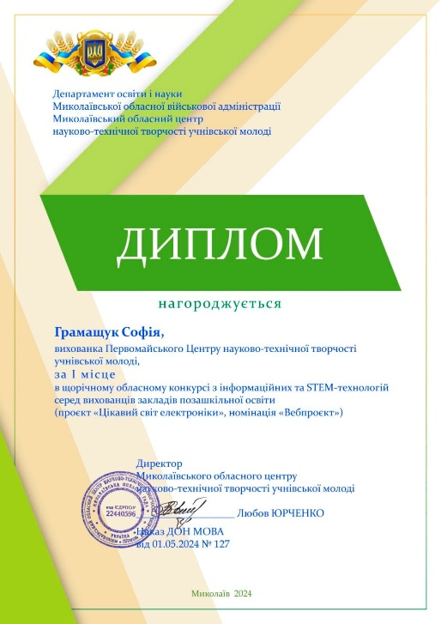
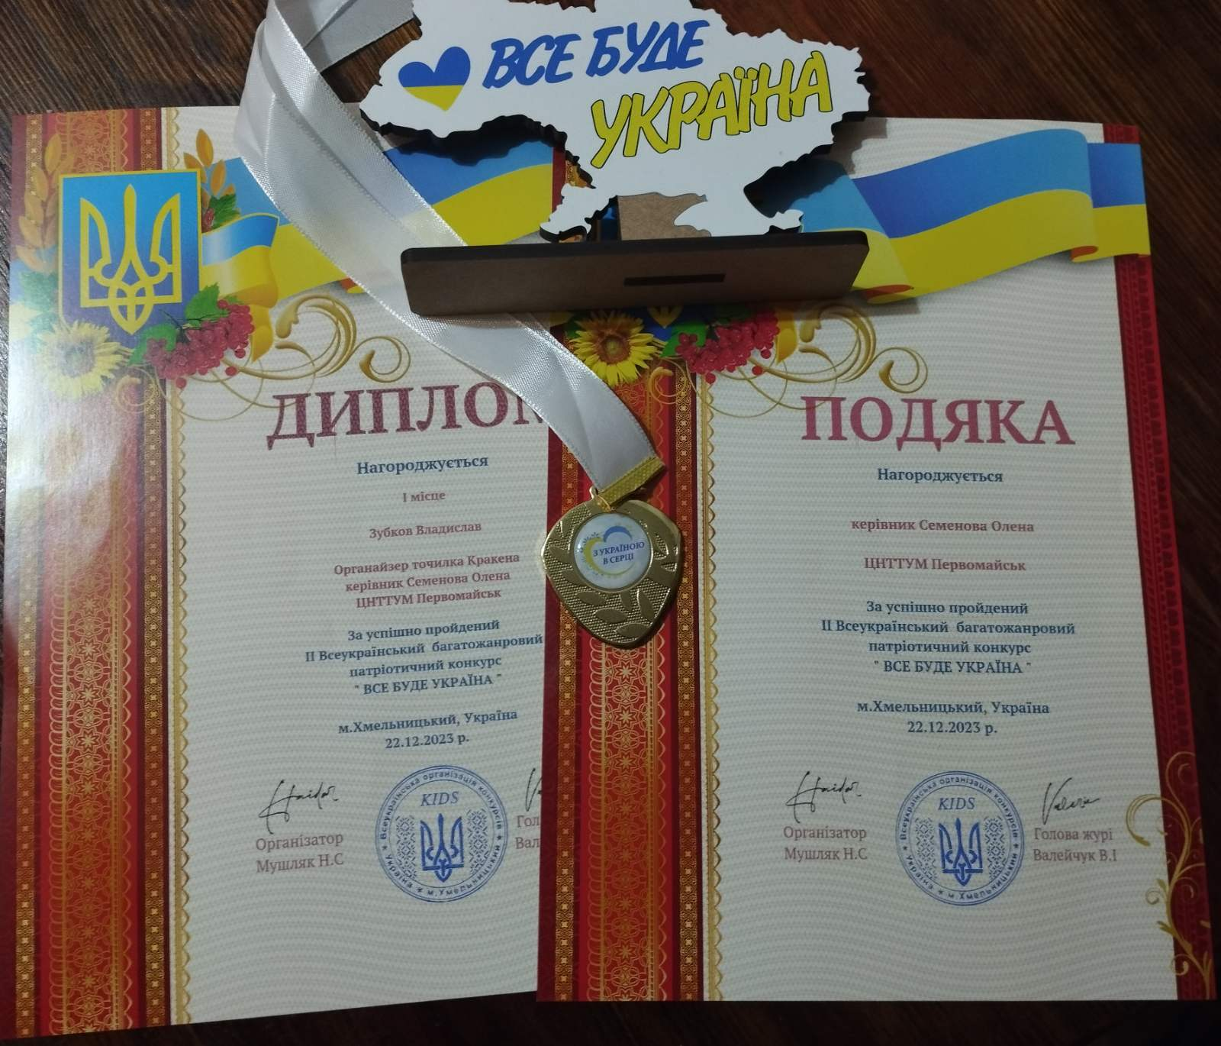
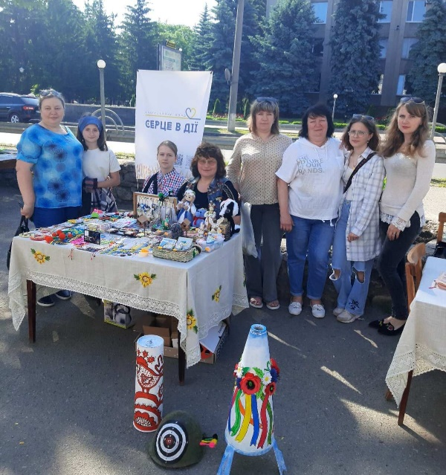
ВОЛОНТЕРСЬКА ТА БЛАГОДІЙНА ДІЯЛЬНІСТЬ
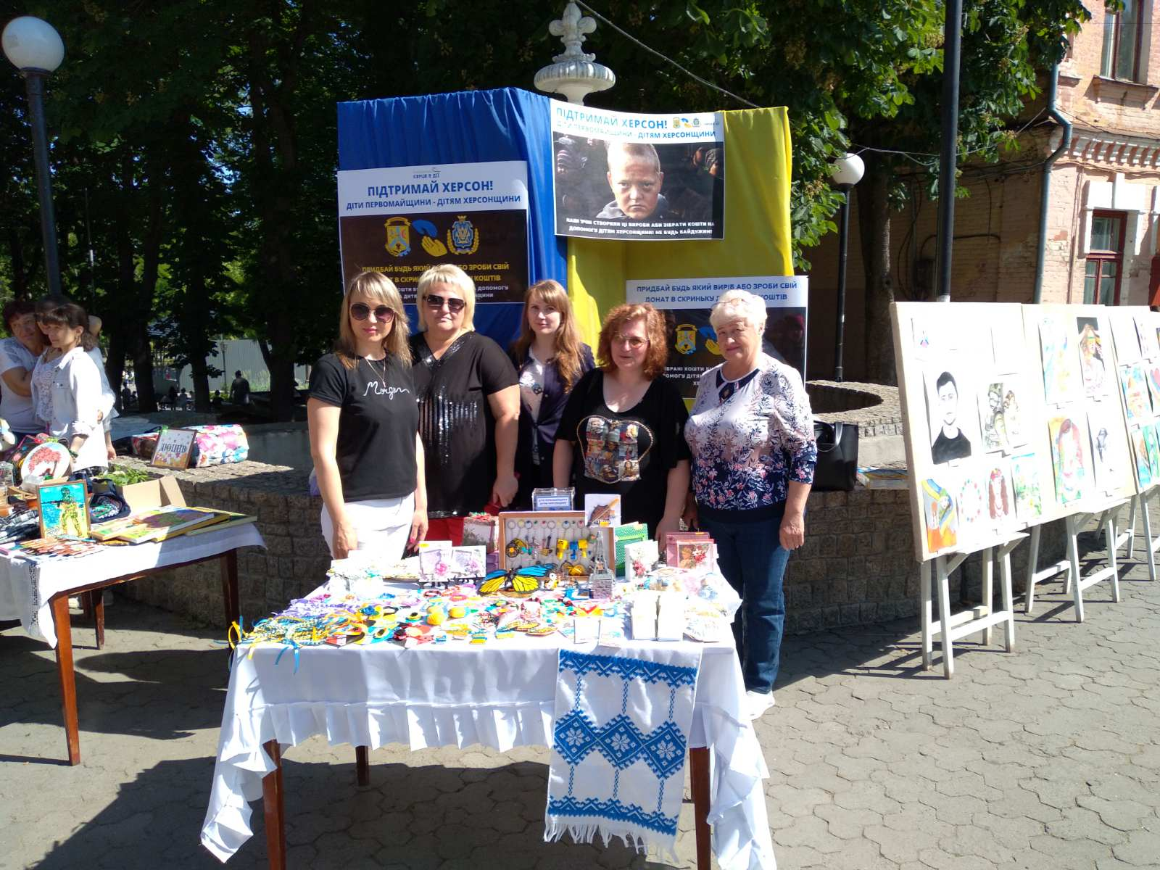
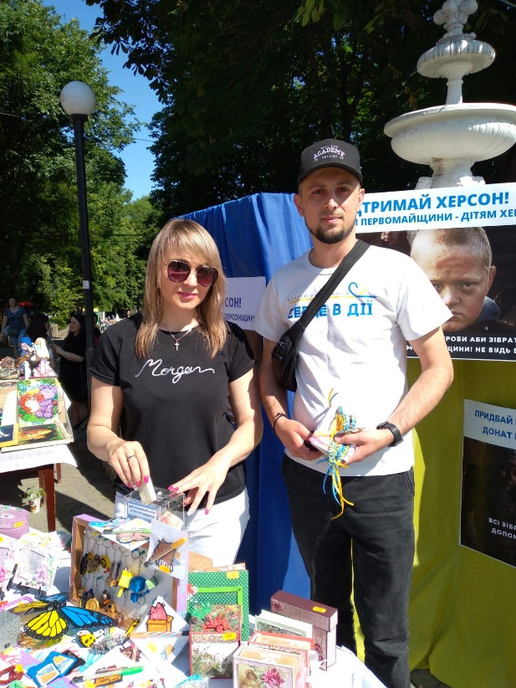
БФ «СЕРЦЕ В ДІЇ»

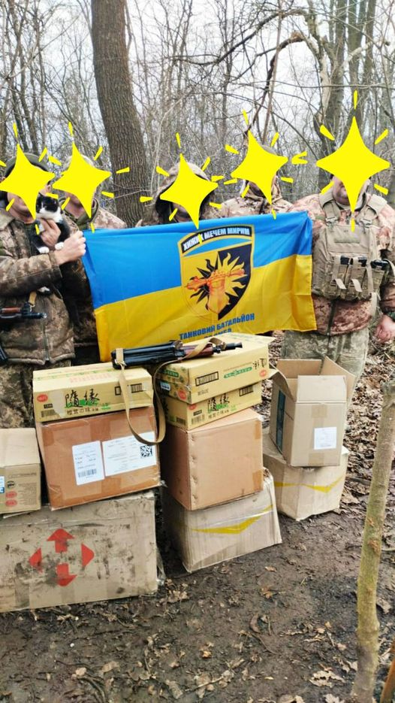
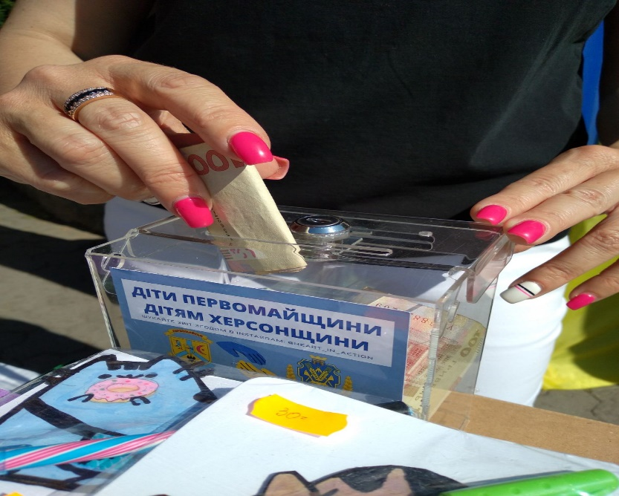
БЛАГОДІЙНА АКЦІЯ «СТАНЬ МИКОЛАЙЧИКОМ ДЛЯ ЗАХИСНИКІВ»

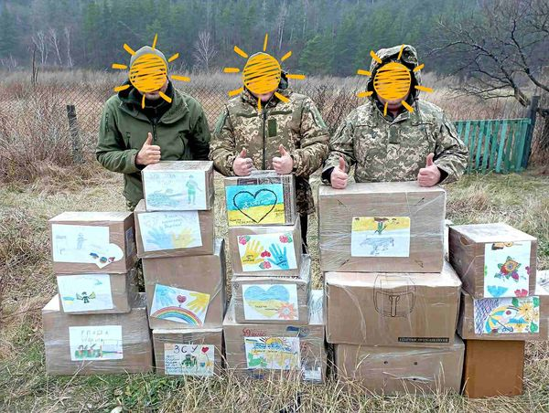
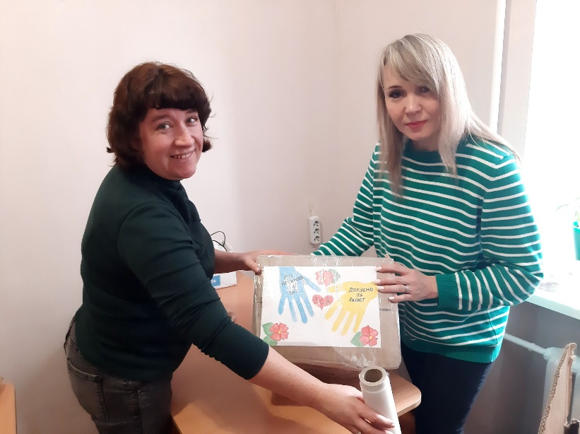
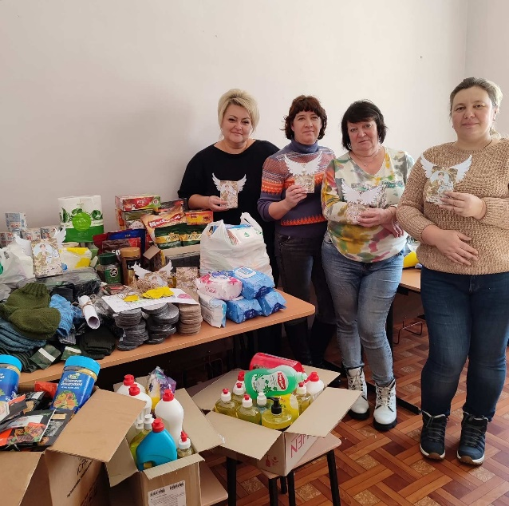
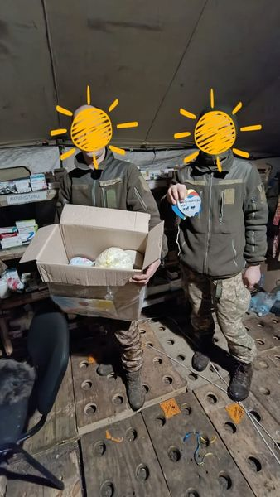
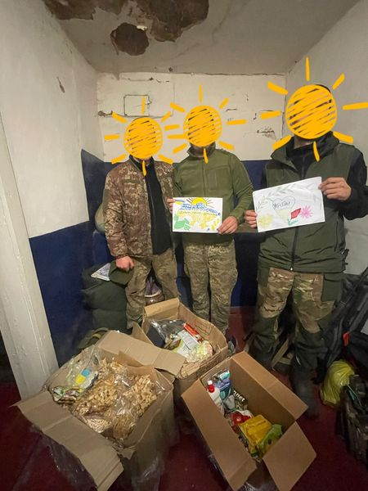
У зв`язку із переходом на новоюліанський календар, цього року українці святкували День святого Миколая 6 грудня. Цього ж дня в Україні відзначається свято мужніх, сильних та незламних — День Збройних Сил України. Із метою підтримати військових та допомогти їм необхідними засобами та речами, Первомайський ЦНТТУМ провів благодійну акцію «Стань Миколайчиком для Захисників».
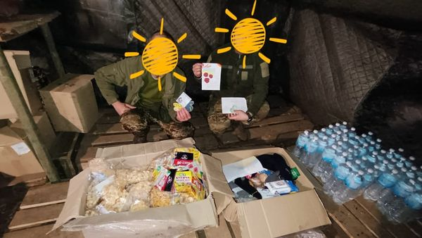

ОКОПНІ СВІТЛЯЧКИ ДЛЯ ПОЗИЦІЙ НАШИХ ВОЇНІВ
Від початку повномасштабного вторгнення рф в Україну вихованці гуртка «Радіоелектронне конструювання» Первомайського ЦНТТУМ під керівництвом Семенової Олени Анатоліївни активно працюють над створенням окопних світлячків для воїнів ЗСУ. Функціональні можливості таких речей дуже різноманітні: від елементарного освітлення до фіксації напрямку руху при зміні позицій. Таких речей силами молоді виготовлено та передано уже більше 500 одиниць. Дякуємо за співпрацю Миколаївська ООЛМС "Молодь - майбутнє нації". Разом наближаємо перемогу!
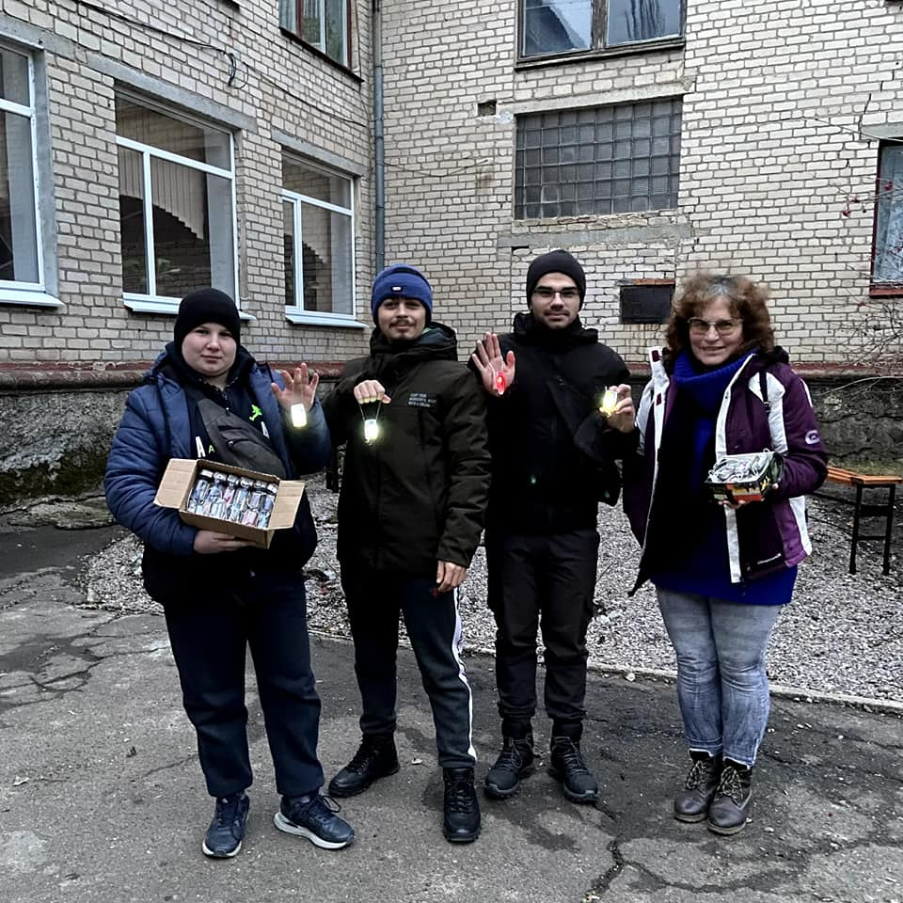
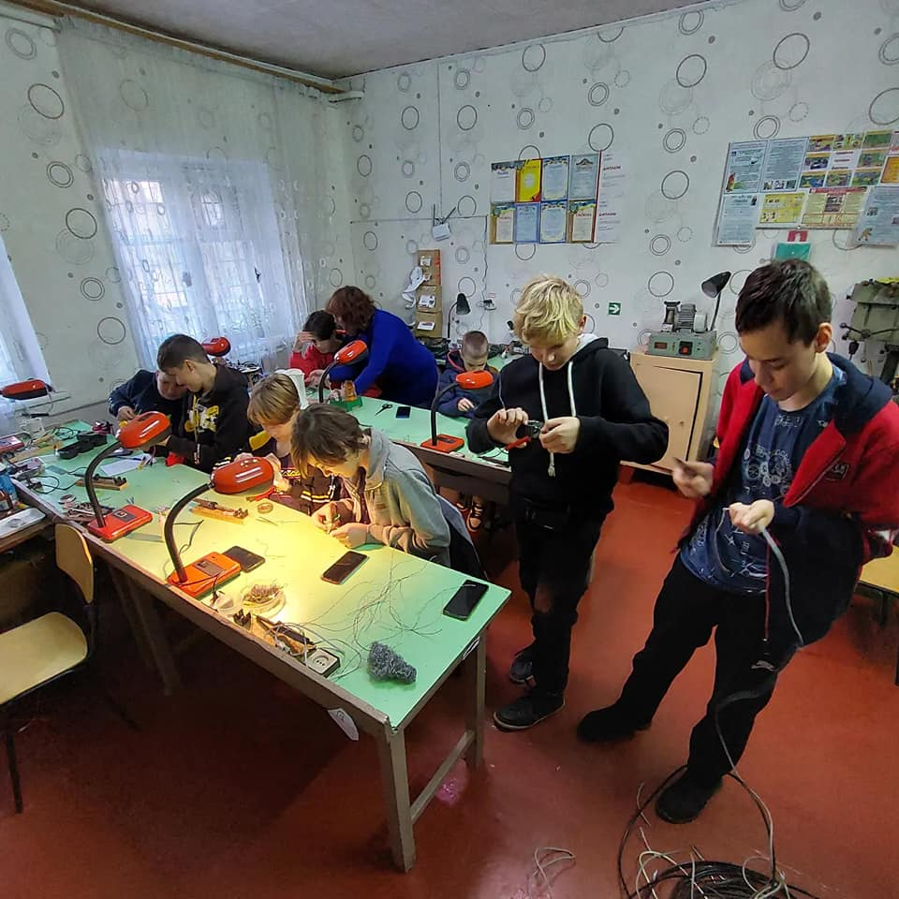

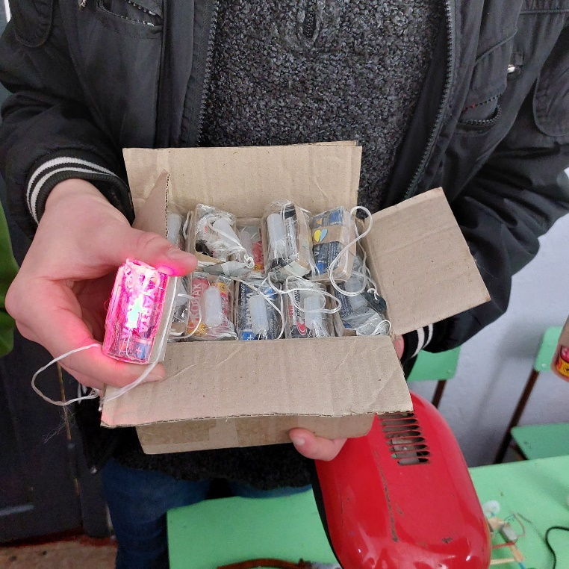

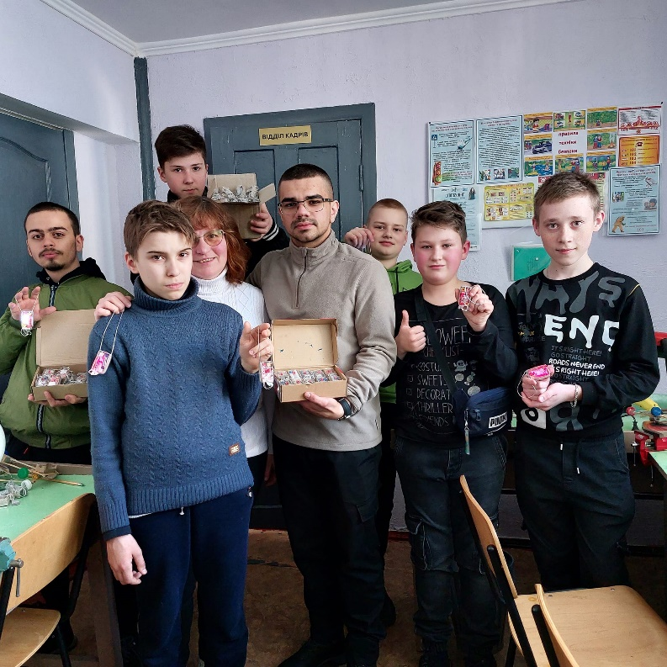

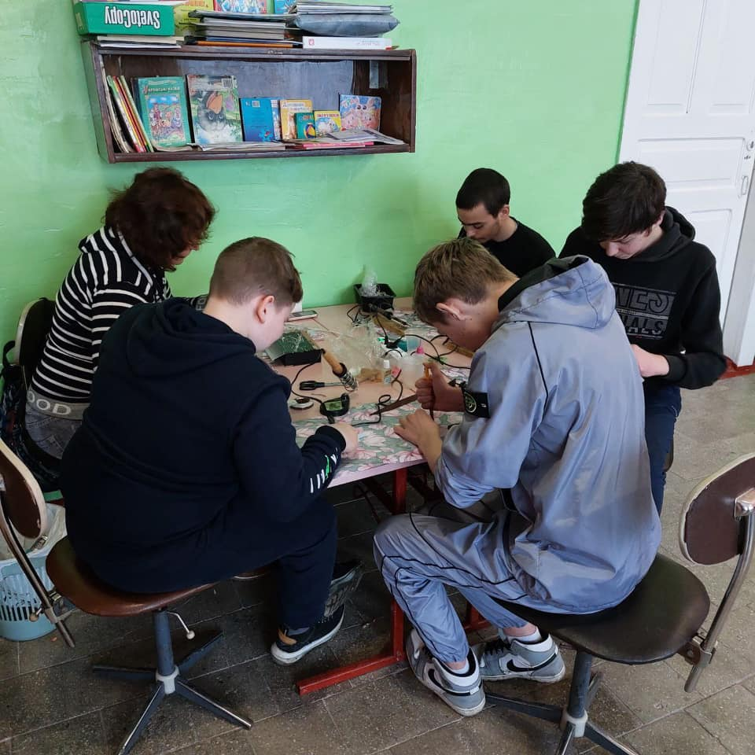

АКЦІЯ «ПОДАРУЙ ТЕПЛО ВОЇНУ»
З настанням холодів чи не щодня кожен із нас згадує і турбується про наших захисників, що боронять сьогодення. Їм холодно в окопах, бліндажах, серед полів та степів. Аби хоч якось зігріти воїнів не тільки морально, а й конкретно, колектив закладу долучились до акції «Подаруй тепло воїну». В’язані речі зігріватимуть гармашів у зоні виконання бойових завдань, а саме військовослужбовців 40 окремої артилерійської бригади імені Великого князя Вітовта своїм теплом, а також своєю позитивною енергетикою любові та захисту, які жінки-мами, дружини, сестри та діти вплітають у кожен стібок, вузлик, петелечку.
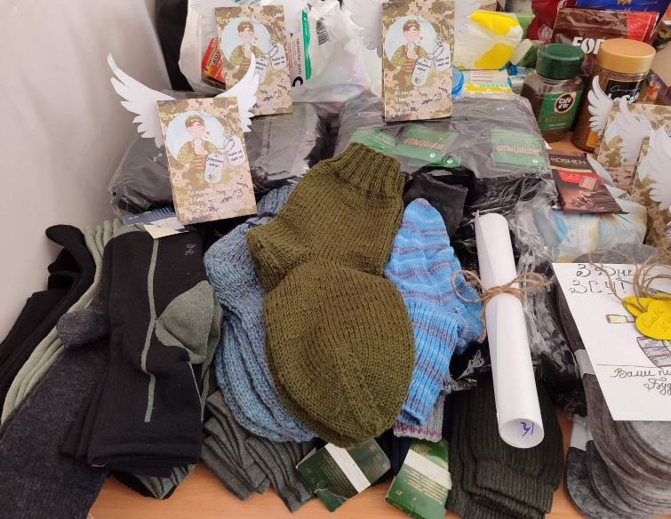
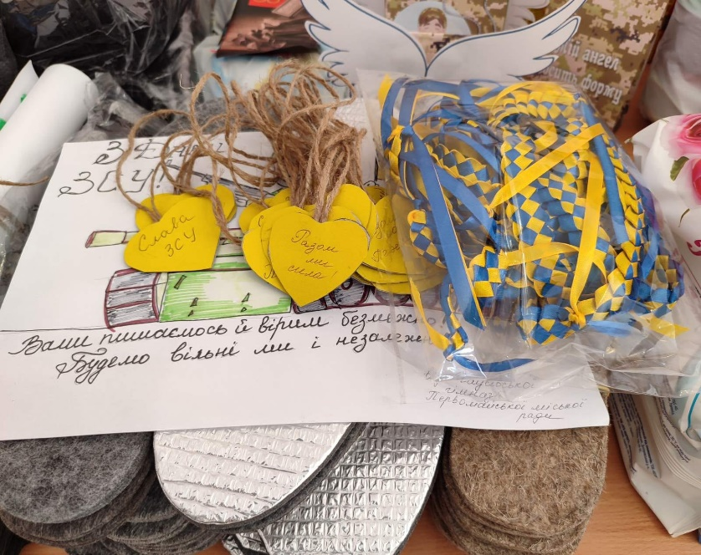
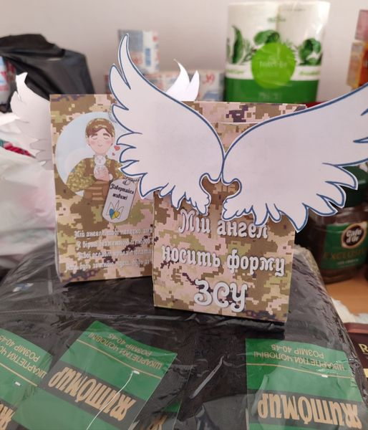
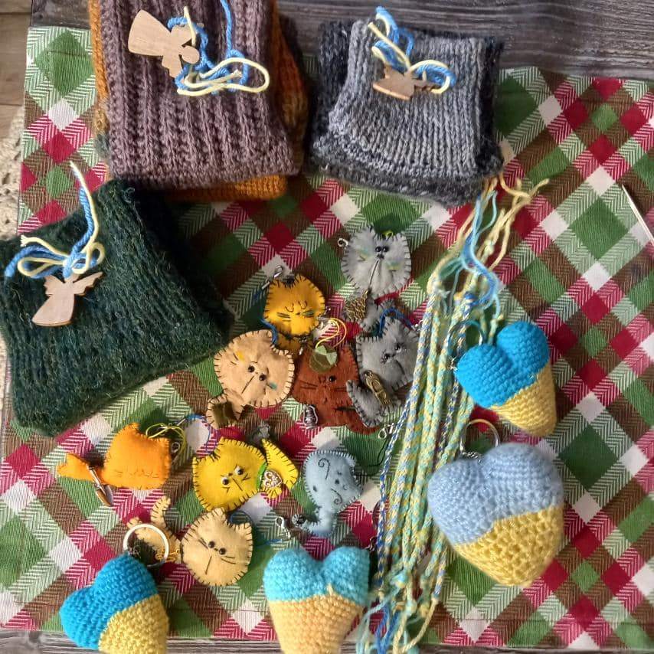

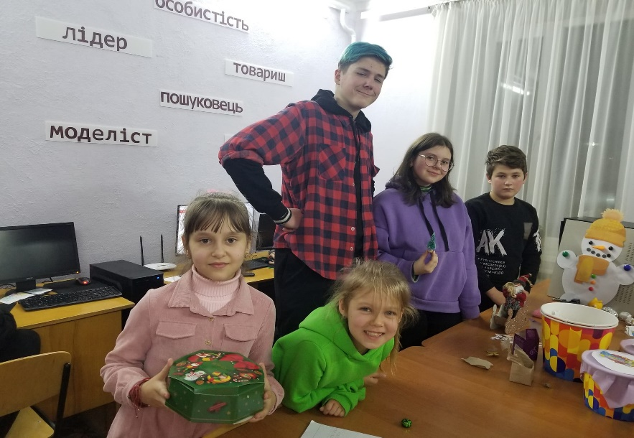
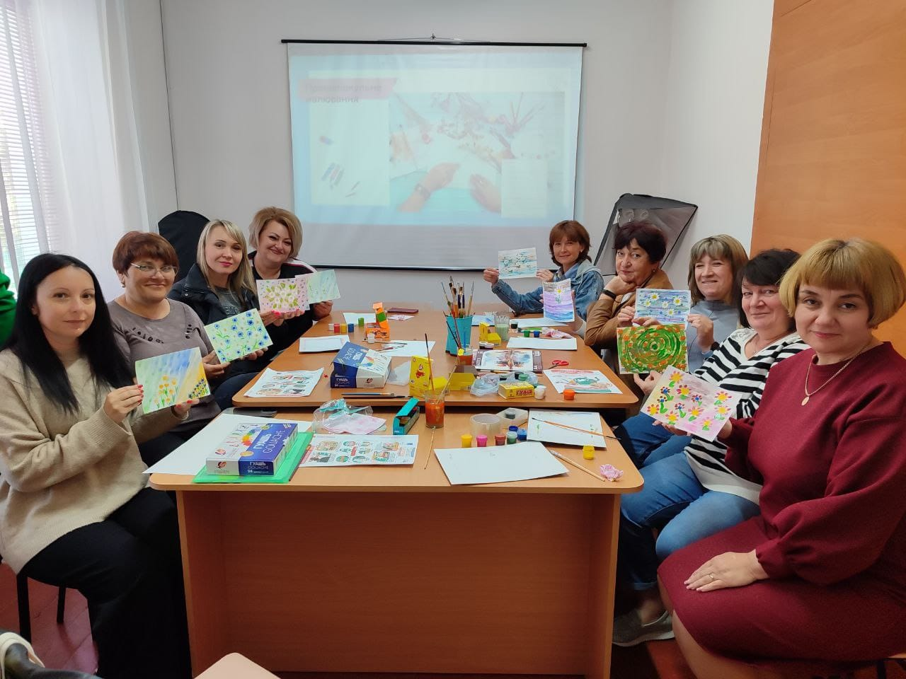
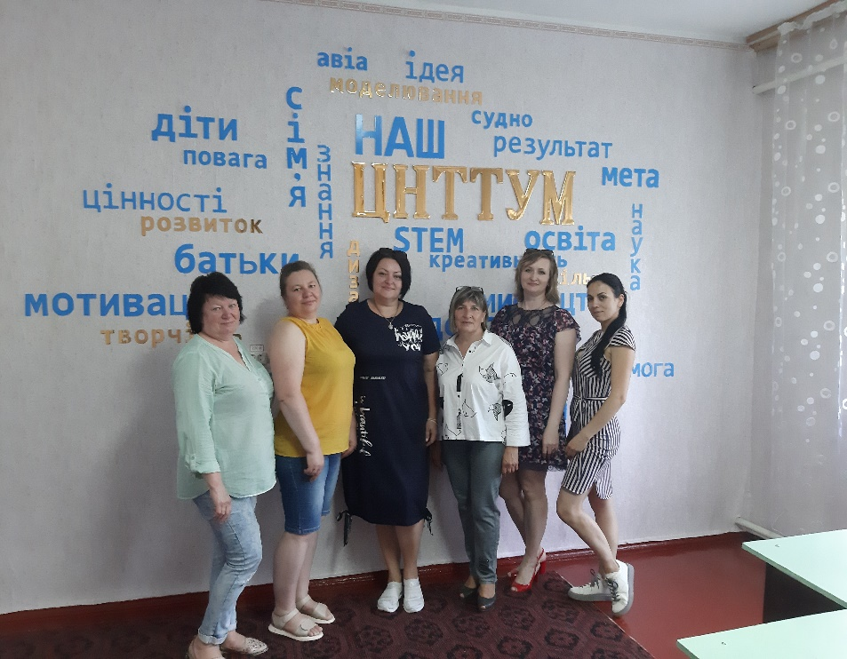
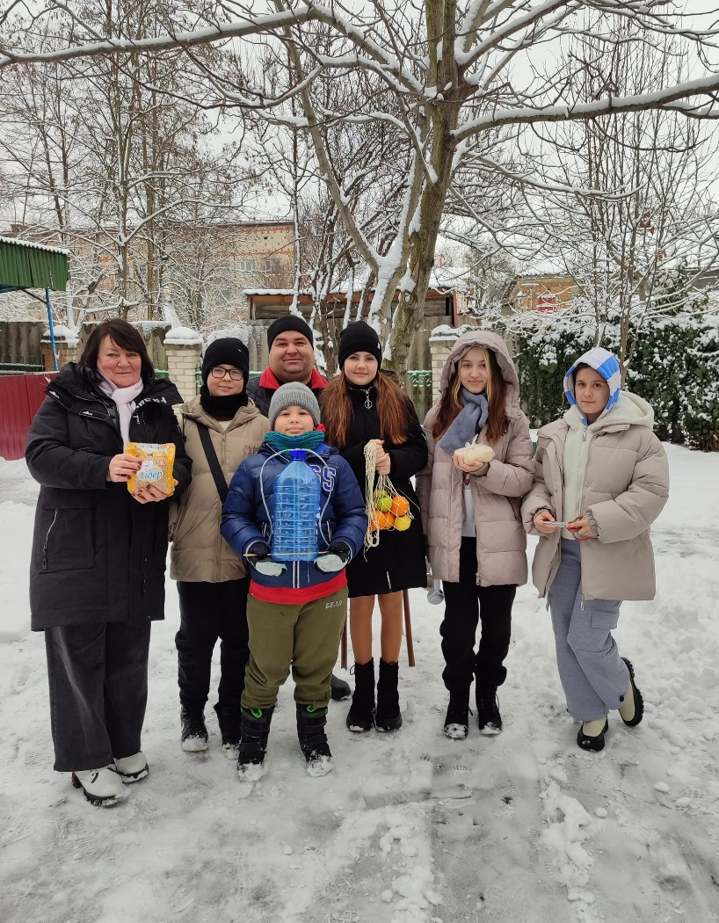
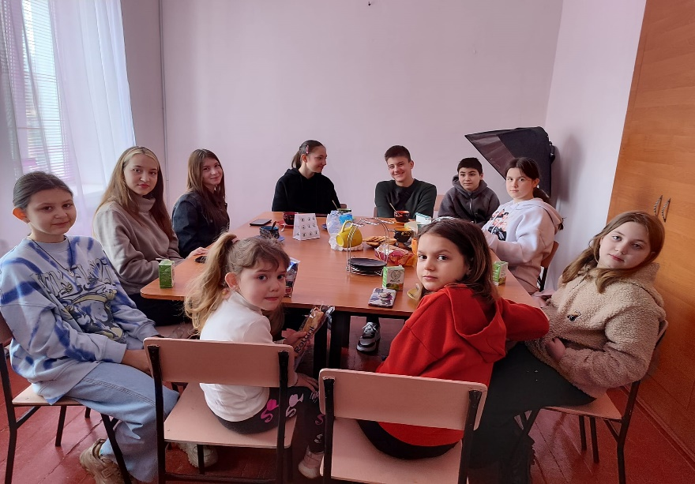
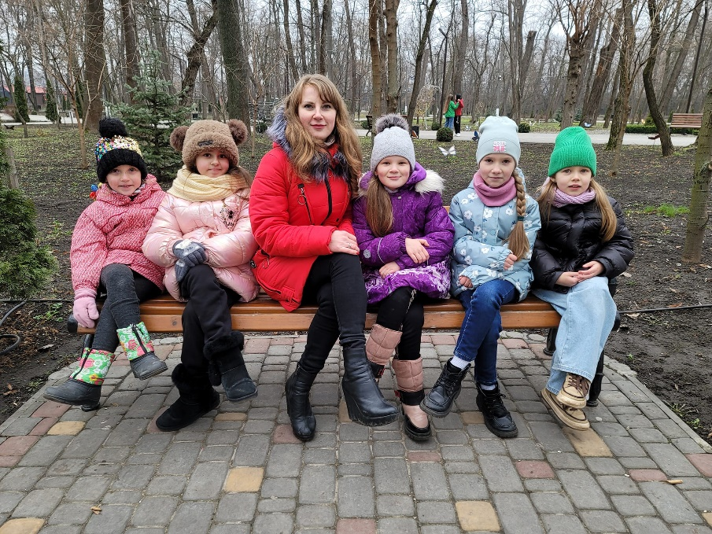
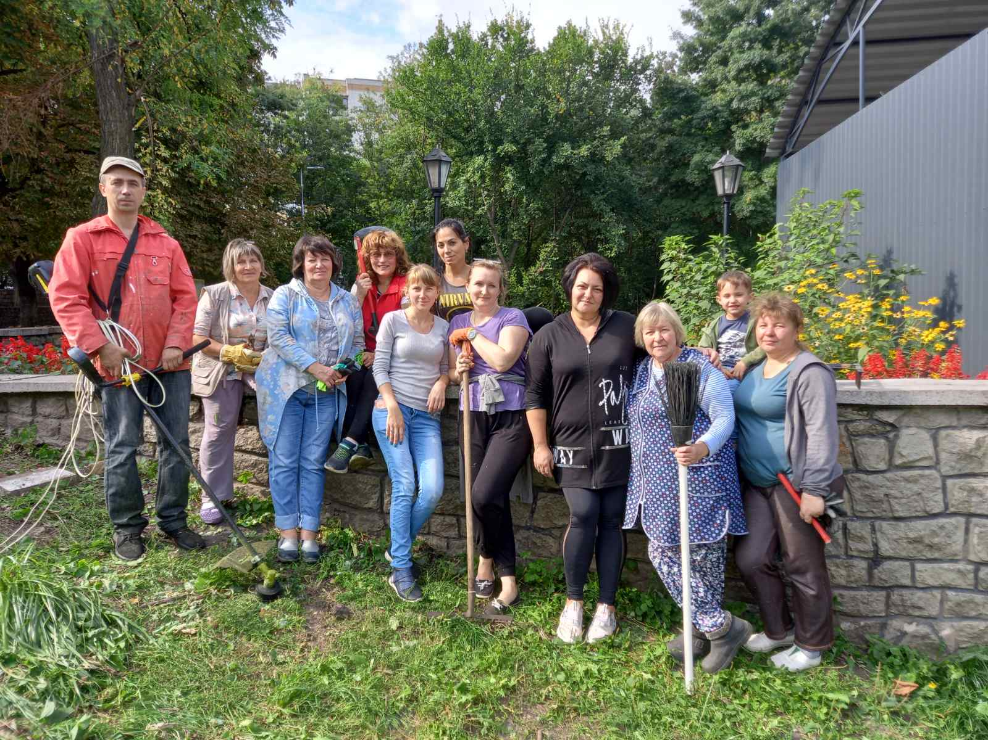
СОЦІАЛЬНИЙ ЗАХИСТ. ЗБЕРЕЖЕННЯ ТА ЗМІЦНЕННЯ ЗДОРОВ’Я ПРАЦІВНИКІВ ТА ВИХОВАНЦІВ ЗАКЛАДУ. ОХОРОНА ПРАЦІ
ФІНАНСОВО-ГОСПОДАРСЬКА ДІЯЛЬНІСТЬ
Зміст заходів | Сума витрачених коштів і джерела фінансування |  |  |  | Всього
 | бюджетні | батьківські | спонсорські | кошти працівників
Ремонт (що зроблено)

Ґрунтування стін( Корабельна,29) | 154.00 | - | - | - | 154.00
Обклеювання шпалерами кабінету, коридору на Корабельній,29 ( шпалери, клей) | 5840.00 | - | - | - | 5840.00
Фарбування водоемульсією стелі ( Корабельна,29) | 489.00 | - | - | - | 489.00
Поклейка багету настінного | 528.00 | - | - | - | 528.00
Придбання…тощо

Шуруповерт Зеніт | 1632.66 | - | - | - | 1632.66
Світильник 36ВТ | 1938.00 | - | - | - | 1938.00
Заміна унітазу ( Корабельна,29) | 2990.00 | - | - | - | 2990.00
Електро оснащення кабінетів ( лампочки світлодіодні) | - | - | 3000.00 | - | 3000.00
Витратний матеріал ( Уайт-спірит, валіки, пензлі, щітки-макловіци, рукавички., монтажна піна ) | 1409.00 | - | - | - | 1409
Миючі , дизенфікційні засоби | 1899.00 | - | - | - | 1899.00
Матеріали для використання у роботі керівників гуртків | - | - | - | 5982.10 | 5982.10
Канцелярське приладдя ( папір, папки, ручки…) | 905.67 | - | - | - | 905.67
Чорнила до картріджів | 3611.40 | - | - | - | 3611.40
Хостінг | - | - | 486.00 | - | 486.00
Разом: | 21396.73 |  | 3486.00 | 5982.10 | 30864.83
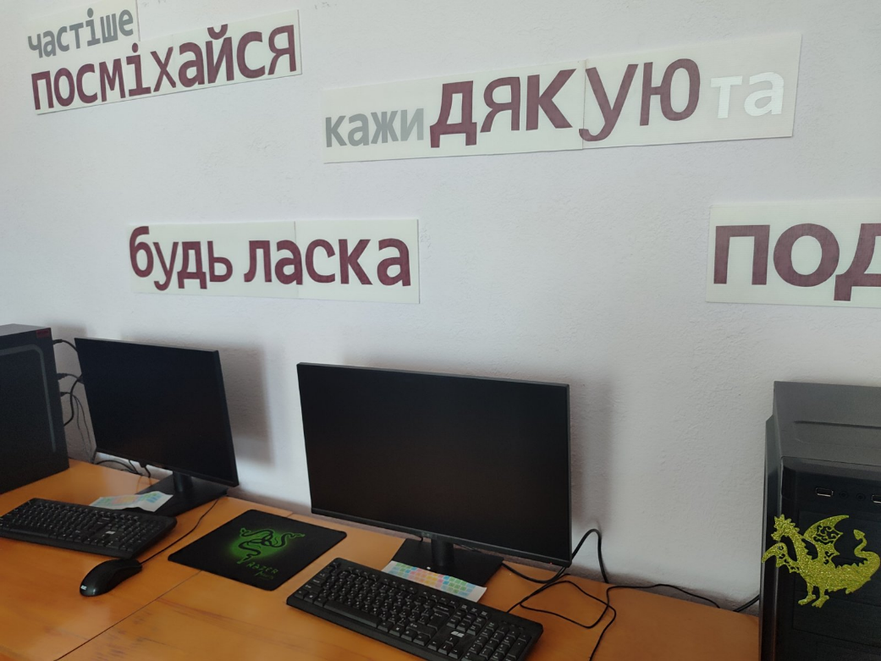


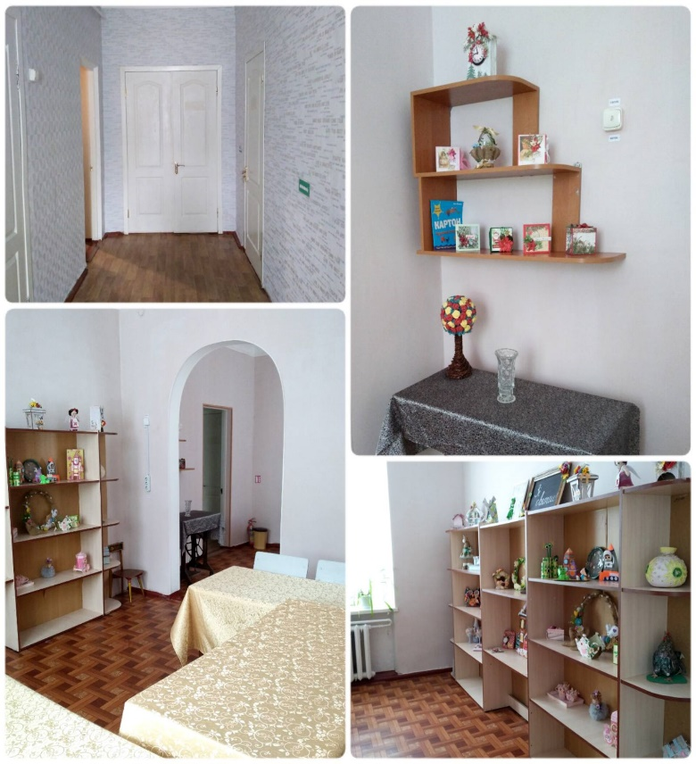
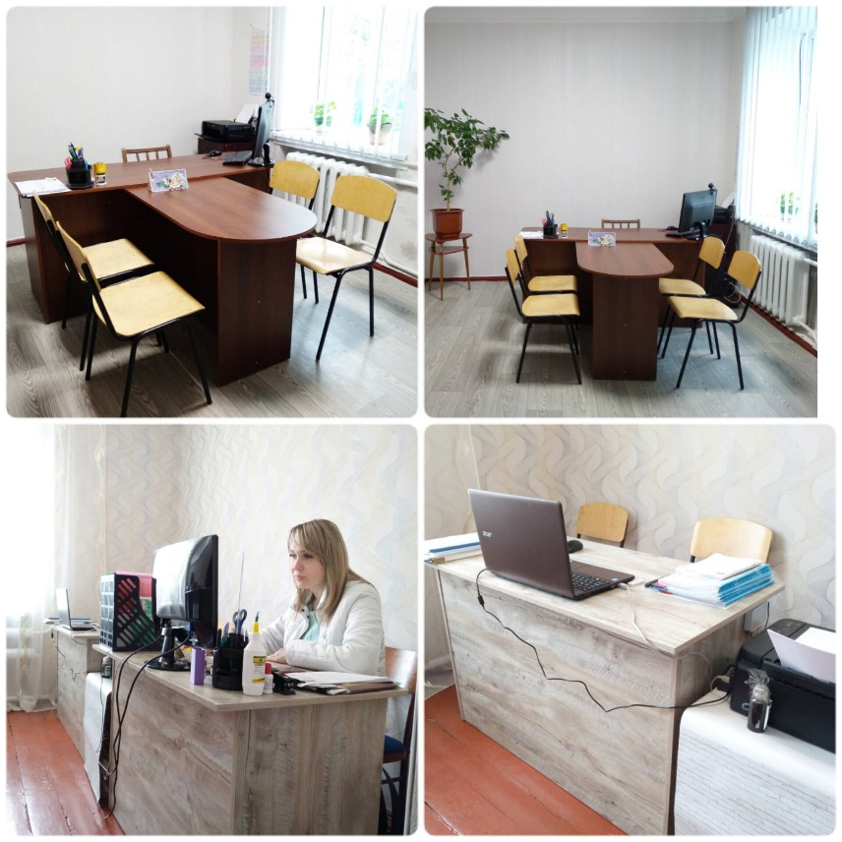
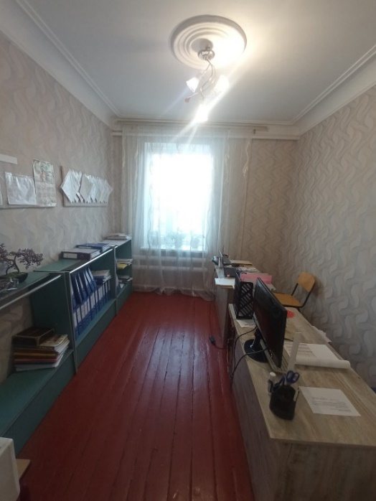
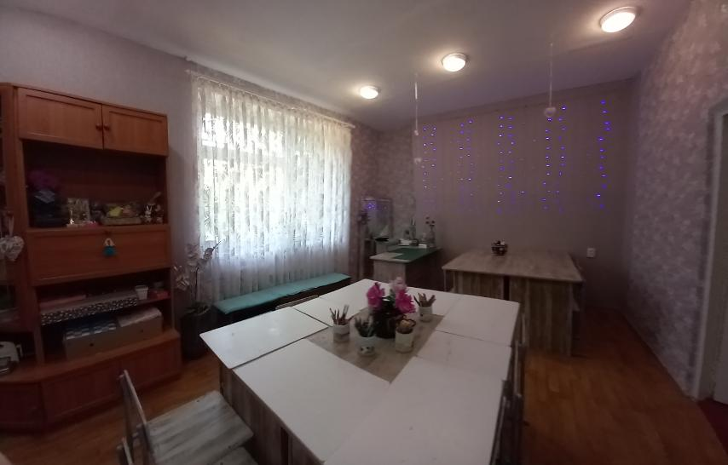
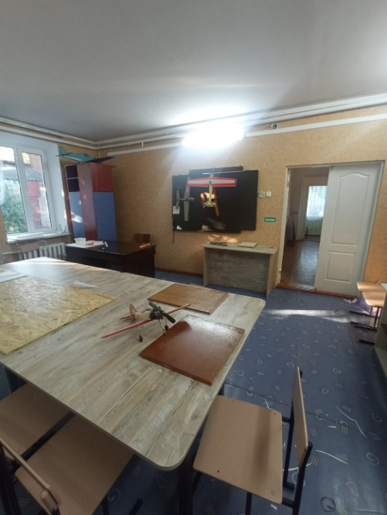
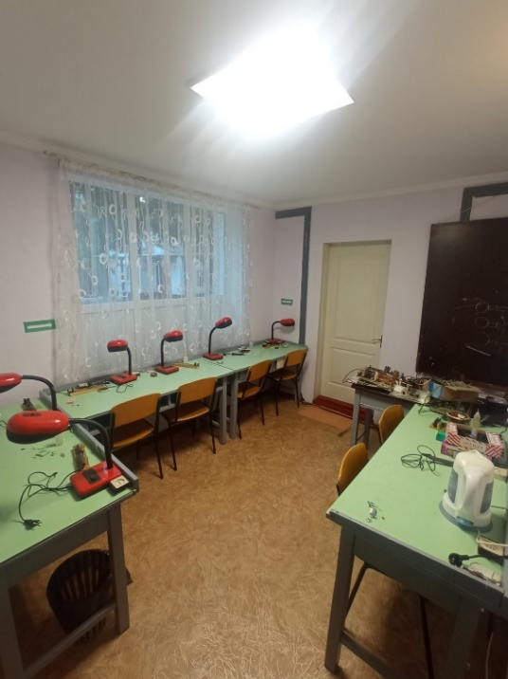
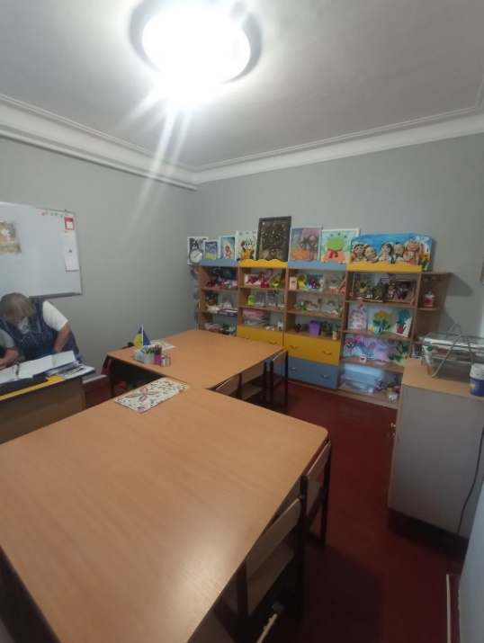
САМООЦІНЮВАННЯ ЯКОСТІ ОСВІТНЬОГО ПРОЦЕСУ
ТА УПРАВЛІНСЬКИХ РІШЕНЬ
Рівні оцінювання за вимогами:
4.1. Наявність стратегії розвитку та системи планування діяльності закладу, моніторинг виконання поставлених цілей і завдань – достатній рівень.
4.2. Формування відносин довіри, прозорості, дотримання етичних норм – достатній рівень.
4.3. Ефективність кадрової політики та забезпечення можливостей для професійного розвитку педагогічних працівників – достатній рівень.
4.4. Організація освітнього процесу на засадах людиноцентризму, прийняття управлінських рішень на основі конструктивної співпраці учасників освітнього процесу, взаємодії закладу освіти з місцевою громадою – достатній рівень.
4.5. Формування та забезпечення реалізації політики академічної доброчесності – достатній рівень.

